金猴献礼迎新春 账单分期享吉礼
新年消费多，理财两不误……账单分期，您的理财好帮手，让您还款无压力，消费更给力！现在申办12期及以上期数可享手续费8.8折，还有机会获赠精美礼品！
1.活动时间：2016年1月1日至3月31日
2.活动主题：金猴献礼迎新春，账单分期享吉礼
3.活动内容：
（1）折扣礼。2016年1月1日-2016年3月31日，办理龙卡账单分期12期及以上，可享手续费基准费率8.8折。
期数 | 3期 | 6期 | 12期 | 18期 | 24期
基准费率 | 0.75% | 0.70% | 0.60% | 0.60% | 0.62%
2016.1.1-3.31期间活动费率 | 基准费率 |  | 0.53% | 0.53% | 0.55%
注：每期（月）手续费= 分期本金×手续费率，将在分期后的每个账单日按期入账并收取。
（2）首办礼。2016年1月25日-2016年3月31日，龙卡信用卡持卡人首次成功办理龙卡账单分期，且单笔金额满1万元，即可获赠小米手环（标准版 石墨黑）一个（限前20万名）。
4.申请金额和时间：
（1）申请金额。最低500元人民币，最高不超过最近一期已出账单中人民币消费总金额未还款部分（不含取现、分期付款以及建行规定的其它交易）的90%。当期最低仅需偿还账单金额10%，分期金额及手续费按月偿还。首期分期本金和手续费记入下月账单，享更长免息期。
（2）申请时间。请在账单日次日至最后还款日前一日申请。
5.申请渠道:
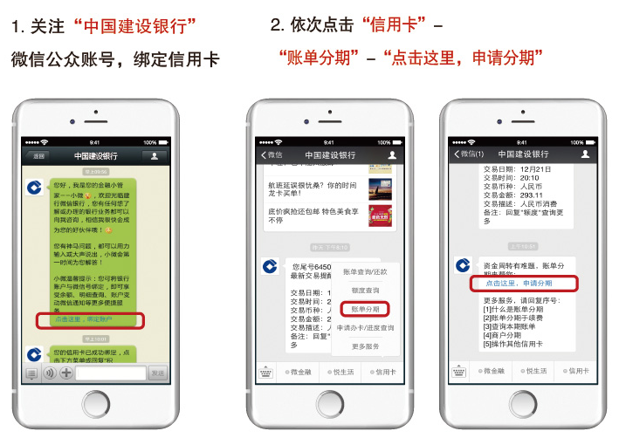
（1）微信申请。关注“中国建设银行”公众账号，绑定信用卡，依次点击“信用卡”- “账单分期”-“点击这里，申请分期”
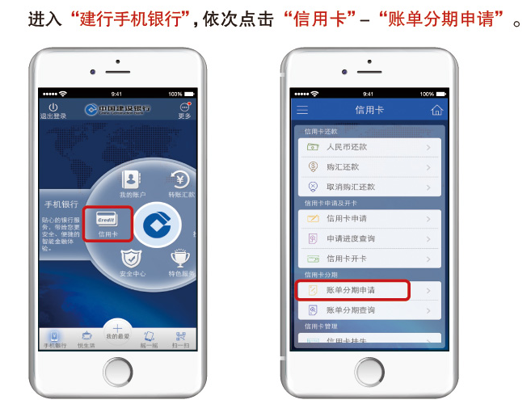
（2）手机银行申请。进入“建行手机银行”，依次点击“信用卡”-“账单分期申请”
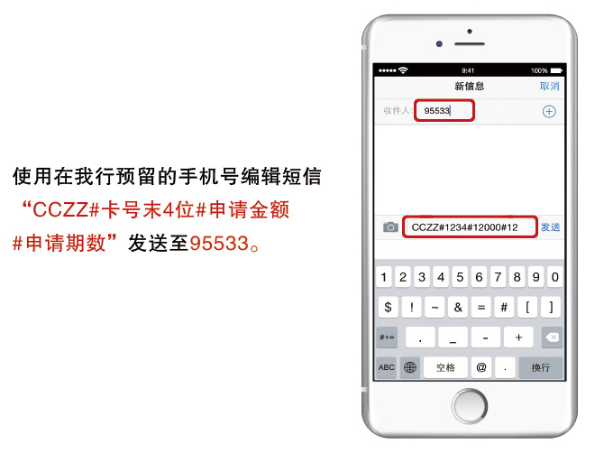
（3）短信申请。使用在我行预留的手机号编辑短信“CCZZ#卡号末4位#申请金额#申请期数”发送至95533

（4）网银申请。个人网银用户登录后，依次点击“信用卡查询”-“选择卡号”-“查询已出账单”-“申请账单分期”
（5）网站申请。登录建行网站www.ccb.com,依次点击“信用卡”-“分期付款”-“账单分期”-“在线申请账单分期”
（6）电话申请。请拨打400-820-0588根据自助语音提示申请。
注：申请10万元以上账单分期请拨打400-820-0588转人工服务。

